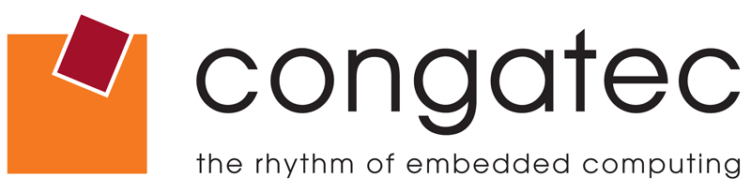
Contact pour les lecteurs : | Contact pour la presse :
congatec AG | PRismaPR  (Royaume-Uni, Scandinavie + Benelux) | PRismaPR
Christian Eder | Monika Cunnington | Bettina Lerchenmüller
Tél. : +49-991-2700-0 | Tél. : +44-20-8133 6148 | Tél. : +49-8106-24 72 33
info@congatec.com  www.congatec.com | monika@prismapr.com  www.prismapr.com | info@prismapr.com  www.prismapr.com


Photo disponible : www.congatec.com

Communiqué de presse 06/2014

congatec ajoute à son offre les ordinateurs monocartes et les services ODM

Deggendorf, Allemagne, le 13 mai 2014 * * * congatec AG, un des principaux fabricants de modules embarqués, annonce que l’entreprise se diversifie pour pouvoir continuer d’obtenir une croissance annuelle de plus de 20 % sur le long terme. L’ajout des ordinateurs monocartes et des services ODM démontre un changement de stratégie qui permettra de mieux servir les clients existants et de s’adresser à une nouvelle clientèle.

Selon une étude de l’IHS datant de 2013, congatec est le fournisseur n° 1 de computer on module (COM) en Europe depuis 2012. Cette société va maintenant utiliser son savoir-faire reconnu qu’elle a acquis dans le domaine des systèmes embarqués pour le transférer aux ordinateurs monocartes (SBC, single-board computer). Le mini-ITX sera le premier facteur de forme à être équipé par congatec de sa technologie qui a fait ses preuves dans l’industrie. La demande en cartes mini-ITX industrielles et professionnelles est très importante et continue de connaître une forte croissance.
Parallèlement à l’élargissement de la gamme de produits, congatec ajoute des services ODM à son offre afin de réaliser des projets spécifiques selon les souhaits des clients. Cela peut être le développement d’une carte porteuse ou d’une solution de refroidissement, une conception entièrement personnalisée ou même des systèmes complets avec tous les agréments nécessaires.
Bernd Hacker, VP ventes & marketing, explique : « Les nouvelles cartes et les services ODM correspondent à une évolution logique de congatec. Ces deux offres supplémentaires s’appuient sur notre technologie largement éprouvée, le savoir-faire existant est utilisé sur une plus grande échelle. Alors que pour nous à l’interne ce n’est qu’un petit pas, cela correspond à une extension majeure de notre offre aux yeux du monde extérieur. Cette diversification renforce la présence de congatec sur le marché et permet de s’assurer d’une croissance continue et stable à moyen et à long terme. »
La première carte mini-ITX de la Professional Line présentée par congatec est la conga-IGX basée sur un processeur SOC AMD Embedded G Series. La Professional Line se caractérise par des fonctionnalités avancées et garantit sept années de disponibilité du produit.
Les premiers produits de l’ « Industrial Line » qui sont en plus optimisés pour fonctionner 24 heures sur 24, 7 jours sur 7 et sur toute la plage de température industrielle seront disponibles au deuxième semestre.
Les deux lignes de produits permettent aux développeurs de mettre très rapidement leurs nouvelles idées sur le marché et d’utiliser les technologies les plus récentes.
Gerhard Edi, le PDG de congatec conclut : « Maintenant que nous avons réussi à atteindre la place de leader sur le marché des modules informatiques embarqués en Europe, le moment est venu de s’installer sur le marché des SBC embarqués. Ce marché est considéré comme étant difficile car les cartes mini-ITX sont faciles à changer. Cependant, ce n’est pas une nouveauté pour nous car, par définition, les COM sont également interchangeables d’un fabricant à un autre. Notre succès se base sur notre support technique, la qualité de nos produits et l’attention accordée à la clientèle. »

A propos de congatec AG
congatec AG est un fournisseur leader de modules informatiques industriels utilisant les facteurs d’encombrement standard Qseven, COM Express, XTX et ETX et ayant son siège à Deggendorf en Allemagne. Les produits de cette entreprise peuvent être utilisés dans plusieurs secteurs industriels et pour des applications diverses telles que l’automatisation industrielle, la technologie médicale, les équipements automobiles, l’aérospatiale et les transports. Le savoir-faire de base concerne la prise en charge des pilotes et du BIOS étendu ainsi que des board support packages conséquents. Les clients sont pris en charge dès la phase de conception à l’aide d’un programme complet de gestion du cycle de vie du produit. La fabrication du produit est réalisée par des prestataires spécialisés selon les normes de qualité les plus modernes. congatec emploie actuellement près de 160 collaborateurs et entretient des filiales à Taiwan, au Japon, aux Etats-Unis, en Australie, en République tchèque et en Russie. Vous trouverez plus d’informations sur www.congatec.de ou sur Facebook, Twitter et YouTube.
* * *

Source : IHS Inc. “The World Market for Embedded Computer Boards, Modules and Systems – 2013 Edition”

